【社会实践】
中国梦•青春梦
——“中医走进社区”社会实践活动纪实
（一院赵羽，2013年9月14日）

2013年9月14日星期六的上午，广州中医药大学第一临床医学院中西医临床专业2010级的30余名学生在三元里街家庭综合服务中心的积极配合下，顺利地在三元里街的三泰公园西院内开展了以“中国梦•青春梦”为主题的“中医走进社区”社会实践活动。
这次活动主要内容为义诊，包括测量血压、按摩推拿、刮痧、艾灸以及拔火罐，其次还有养生小册子的派发和养生宣传海报的张贴。而原有的花茶畅饮，由于公园内没有电源提供，不能就地煮花茶，所以我们决定将花茶的材料在公园内派送，并给当地居民讲解花茶的功效和用法。
因为前期的工作到位，以及三元里街家庭综合服务中心的义工们积极配合，我们一组人很快便在公园内摆好桌子、凳子以及义诊工具，拉好横幅，贴好养生宣传海报，准备迎接居民的到来。
这个公园是三元里街附近居民的娱乐地点，人流量也不少，但活动一开始，到来义诊的居民不多，也许是因为我们是第一次来到这里义诊的缘故。我们立即组织同学在公园内外对居民们进行宣传，渐渐地，到来义诊的居民便多了起来，我们也开始忙碌起来了！经过了暑期三个月的医院见习生活，我们一组人在义诊方面的工作可以算是驾轻就熟了——测量血压快速而准确，推拿手法纯熟不少，艾灸可以根据居民的症状陈述来基本定位和配穴，对于很多居民提到的问题也能大致上回答和提出相应的保健建议。由于第一次在这里义诊，我们对这个人流量估计有误，准备的火罐数量不足，导致有些居民需等待一段时间才能拔火罐，但我们从居民们的感谢话语和脸上的微笑，我们可以看出他们对我们的工作也是很满意的，这是对我们一组人最好的回报！
三元里街家庭综合服务中心是广州市第一批20个试点街道家庭综合服务中心之一，是三元里街道办事处举办的白云区第一家大型综合性社会工作服务机构。中心开设青少年、长者、家庭、新广州人、社区发展五大服务项目，为社区内各类有服务需求的群体及政府机构、企事业单位及社会团体提供全面、优质、专业的社工服务。在这次活动中，中心派出数名义工协助我们开展活动。值得一提的是，义工中出现了少年义工的身影，这个胖胖的少年义工，面对我们和居民们一点也不害羞，还主动帮忙和调动现场气氛，干的十分不错！
然而，在活动过程中，出现了一段小插曲。在宣传的过程中，我们给居民派发了活动传单，然而有些居民误以为是其他的广告宣传，便随手扔掉了，公园里的环卫工人见到了便埋怨我们的工作做得不好。而我们对这个情况的出现也应该负上一部分的责任，我们应当提醒居民不要随手把宣传纸张扔掉，或者只进行口头的宣传。我们会在下次的义诊中吸取教训，注意避免类似的事情再次发生。
附注：图片4幅见以下诸页。

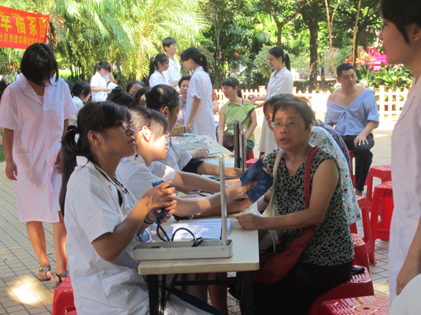
图1.义诊场面之一
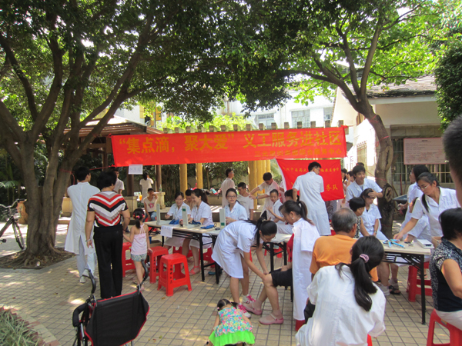
图2.义诊场面之二
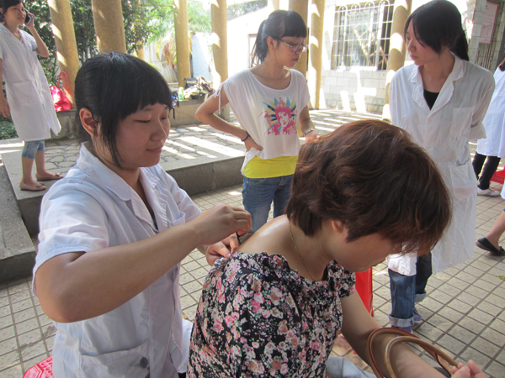
图3.义诊场面之三
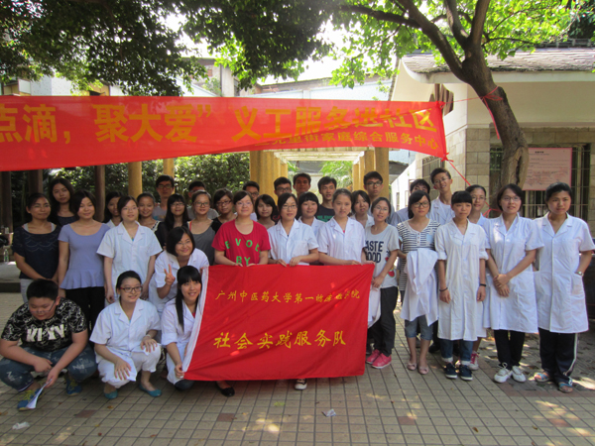
图4.义诊队伍合影
（注：学校关工网站刊发时间：2013年9月17日。）

